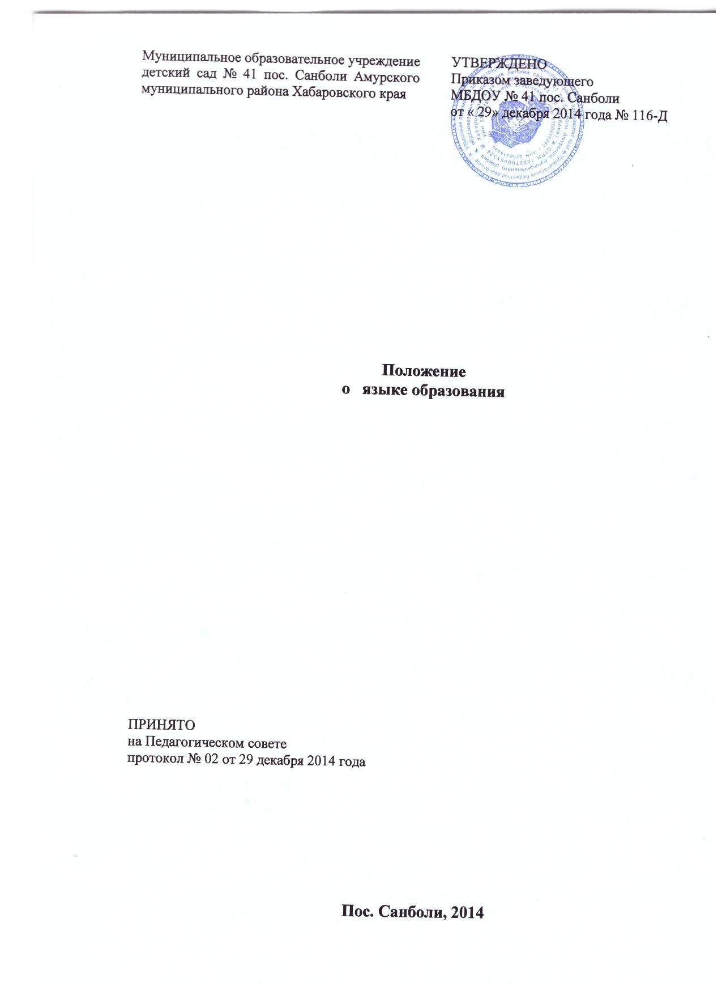

1. **Общие положения**

1.1. Настоящее положение является локальным нормативным актом Учреждения.

1.2. Настоящее положение разработано в соответствии с Федеральным законом от 29.12.2012 № 273-ФЗ «Об образовании в Российской Федерации».

1.2. Настоящее Положение определяет язык образования в Учреждении.

1.3. Срок данного положения не ограничен и действует до принятия нового.

1.4. Изменения и дополнения в настоящее положение вносятся и принимаются на Педагогическом совете.

1. **Ведение образовательной деятельности**

2.1. Образовательная деятельность в Учреждении осуществляется на государственном языке Российской Федерации, а именно на русском языке, если настоящим Положением не установлено иное.

2.2. Освоение основ русского языка (в том числе основ грамоты русского языка) осуществляется в соответствии с федеральными государственными образовательными стандартами.

2.3. Воспитанники Учреждения имеют право на получение дошкольного образования на родном языке из числа языков народов Российской Федерации, а также право на изучение родного языка из числа языков народов Российской Федерации в пределах возможностей, предоставляемых Учреждением, в порядке, установленном законодательством об образовании.

2.4. Реализация указанных прав обеспечивается созданием необходимого числа соответствующих образовательных групп, а также условий для их функционирования.